北京林业大学2015-2016学年第一学期考试试卷A

试卷名称： 线性代数Ⅰ 课程所在院系：
考试班级 学号 姓名 成绩

题号 | 一 | 二 | 三 | 四 | 五 | 六 | 七 | 八 | 九 | 总分
得分
阅卷人

一、填空题(每空3分,共27分)
1、设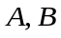都是阶方阵,且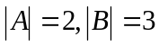则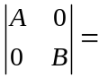
2、设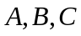为同阶方阵,且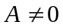,若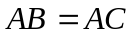,必有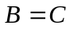,则为 矩阵
3、若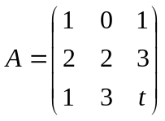,且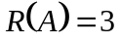,则_________
4、设是矩阵，则齐次线性方程组仅有零解的充分必要条件是 ,有非零解的充分必要条件是
5、已知3阶矩阵的特征值是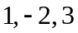,则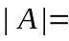________,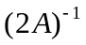的特征值是__________
6、已知矩阵相似于对角阵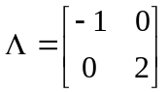,则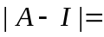_________
7、若二次型是正定的，则的取值范围
二、（10分）计算阶行列式
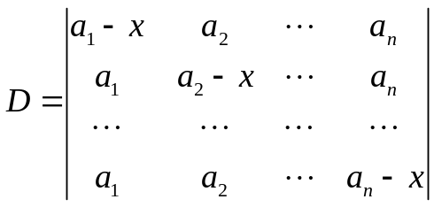

三、（8分）解矩阵方程
已知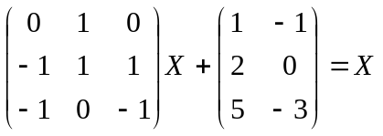 求矩阵

四、（10分）已知向量组，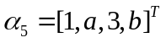的秩为2
（1）求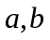的值
（2）求一个极大线性无关组，并将其余向量用该极大线性无关组线性表示

五、（8分）求方程组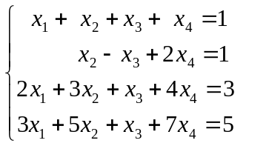的通解．

六、（10分）已知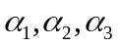和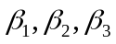是线性空间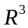的两组基,其中
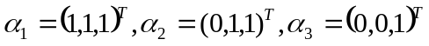
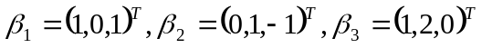
1.求由基到基的过渡矩阵A.
2.设向量在基下的坐标为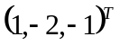,求在基下的坐标

七、（10分）设三阶矩阵的特征值分别为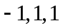，对应的特征向量分别为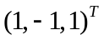，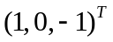，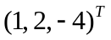， 求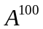

八、（12分）求正交变换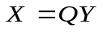,将二次型
化为标准形,并写出正交矩阵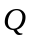

九、（5分）设列向量是一个维实列向量,且是单位向量，即长度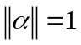.令矩阵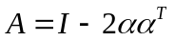，证明:是一个对称的正交矩阵.

